实验九 基于TCP的客户端与服务器编程-网络聊天
1．实验目的
  - 掌握网络应用程序的开发方法；
  - 掌握Client/ Server结构软件的设计与开发方法
  - 掌握Socket机制的工作原理

2. 实验前的准备
  - 阅读教材关于TCP/IP协议和Socket的相关内容；
  - 阅读WinSock编程指南；
  - 阅读本实验所附内容；
  - 熟悉VC⁺⁺、C#或Java开发语言

3．实验内容
使用Win32 Socket 函数实现多人在线聊天程序：能相互发送与接受文本消息。

4．实验要求
  - 服务器要求多线程接受客户端的连接
  - 客户端要求实现边发送边接受
  - 按实验内容进行软件编制和调试
  - 进行功能测试，记录测试步骤
  - 给出程序主要部分流程图

相关知识：
1. 循环服务器处理流程
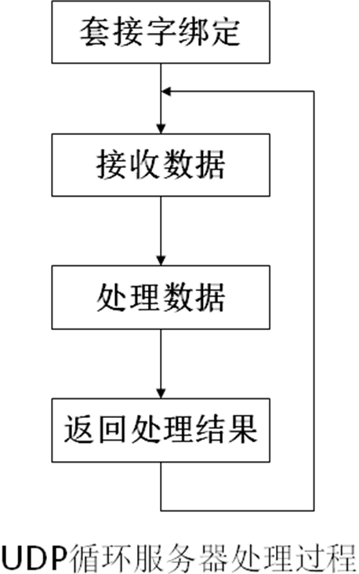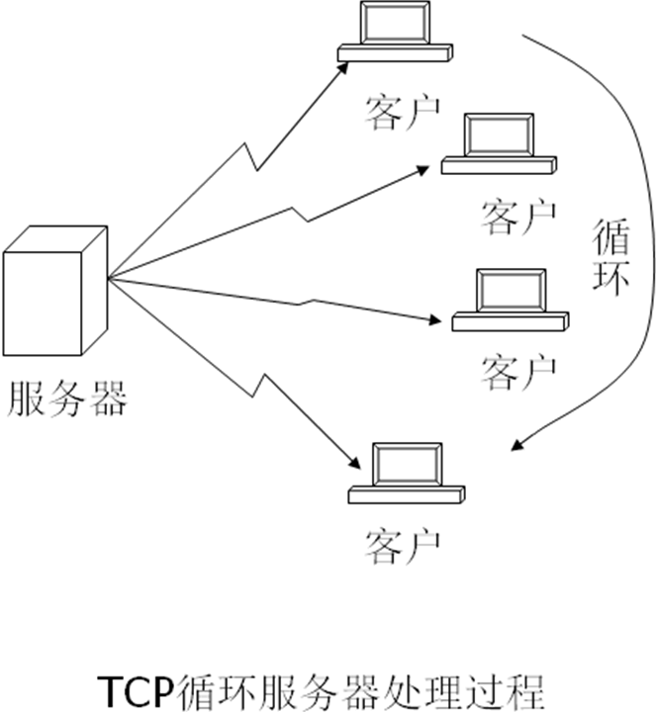

2. 并发服务器处理流程

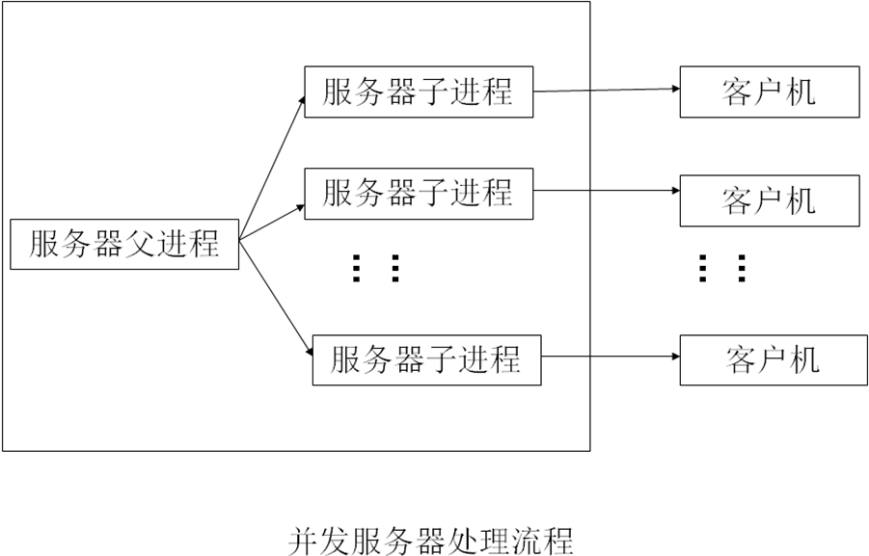
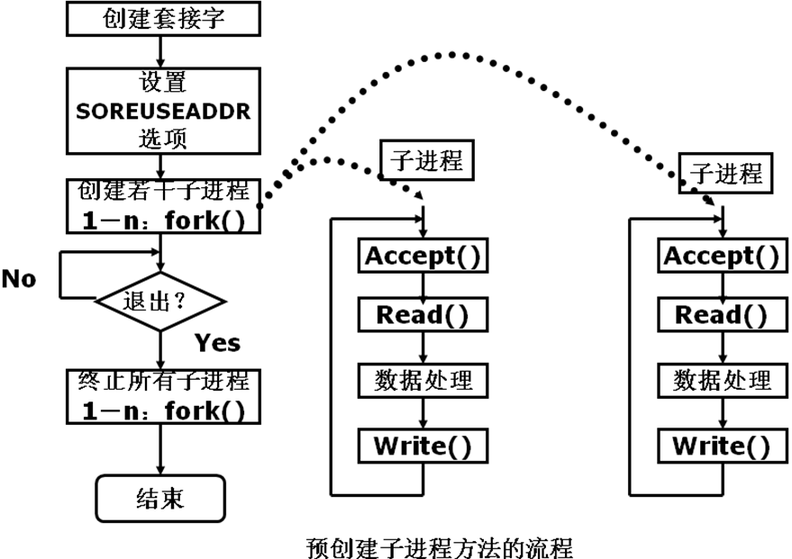
3. 多线程编程
- 线程的创建
Unsigned long _beginthread( void(_cdecl *start_address) (void *), unsined stack_size,void *arglist)
CreateThread函数
- 多线程编程的流程
- 1、定义工作线程
void WorkThread(LPVOID lpParam);
- 2、创建线程
HANDLE Thread=(HANDLE)_beginthread(WorkThread,0,hIOCP);
CreateThread（NULL，0，WorkThread，hIOCP，0，NULL）；
- 3、线程的结束
可以调用_endthread结束线程，一般不需要这么做，当线程函数结束时自动会调用改函数

3.1 UDP并发服务器
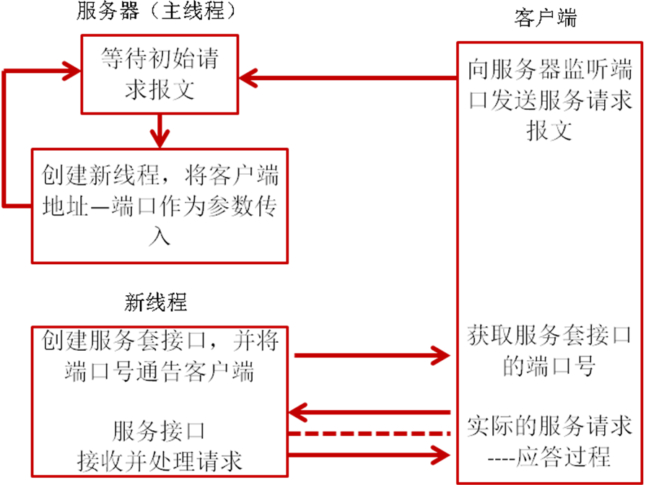
3.2 TCP并发服务器
向服务器监听端口发起连接
接受连接accept
创建流套接字
监听listen
创建流套接字
向服务器监听端口发起连接
与服务套接字之间进行所需的数据交互
关闭连接closesocket
与服务套接字之间进行所需的数据交互
关闭连接closesocket
创建监听流套接字
绑定服务器端口
Bind
以accept返回的套接字为参数，创建服务线程
数据交互recv/send
关闭服务套接字
数据交互recv/send
关闭服务套接字

并发TCP服务器-----每客户单线程模型

监听listen
创建监听流套接字
绑定服务器端口
Bind
以监听套接字为参数，创建多个服务线程
向服务器监听端口发起连接
接受连接accept
创建流套接字
创建流套接字
向服务器监听端口发起连接
与服务套接字之间进行所需的数据交互
关闭连接closesocket
与服务套接字之间进行所需的数据交互
关闭连接closesocket
数据交互recv/send
关闭服务套接字
数据交互recv/send
关闭服务套接字
接受连接accept

创建流套接字

并发TCP服务器-----线程池模型
创建接收客户连接线程（转发信息）
服
务
器
MSG：
IDNameToNamePrivateBuf
客户端
Client：
IDThreadIdNameSocketsockaddr_inNext*Pre*
接收并显示聊天信息
连接服务器；输入信息；发送到服务器
当客户断开连接后Send/Recv会返回WSAENOTCONN（10047）或WSAECONNRESET（10054）错误，可利用该信息判断客户是否关闭。
更新ClientList[]
Connect/MSG
MSG
转发客户信心给其他用户

客户列表管理

HdTread[]
Send/Recv错误
4. 实验实现
新客户

// TestThread.cpp : Defines the entry point for the console application.
//
#include "stdafx.h"
#include"process.h"
#include <windows.h>
/*DWORD WINAPI ThreadProc( LPVOID lpParam )
{
printf("Hello World!\n");
return 0;
}
int main(int argc, char* argv[])
{
CreateThread(NULL,0,ThreadProc,NULL,0,NULL);
getchar();
return 0;
}
*/
void ThreadProc( LPVOID lpParam )
{
printf("Hello World!\n");
return;
}

int main(int argc, char* argv[])
{
_beginthread(ThreadProc,0,NULL);
getchar();
return 0;
}

提交说明：
1.课程设计以“设计报告+源码”方式提交
2.设计报告格式：
  - 设计封面（包括设计题目、个人资料）
  - 内容概述
  - 设计要点及解决方案
  - 运行截图
3.提交文件格式：
实验n_学号_姓名.RAR
（n：1、2、3、4、5等 ；中间不能有空格）
（设计报告以.DOC文件格式保存；源代码中具有详细注释）
（压缩包文件类型：RAR或ZIP）
4.提交时间：

